Постеры достижений МДОУ «Детский сад №11 п.Комсомольский»
Группа раннего возраста «Крохи»
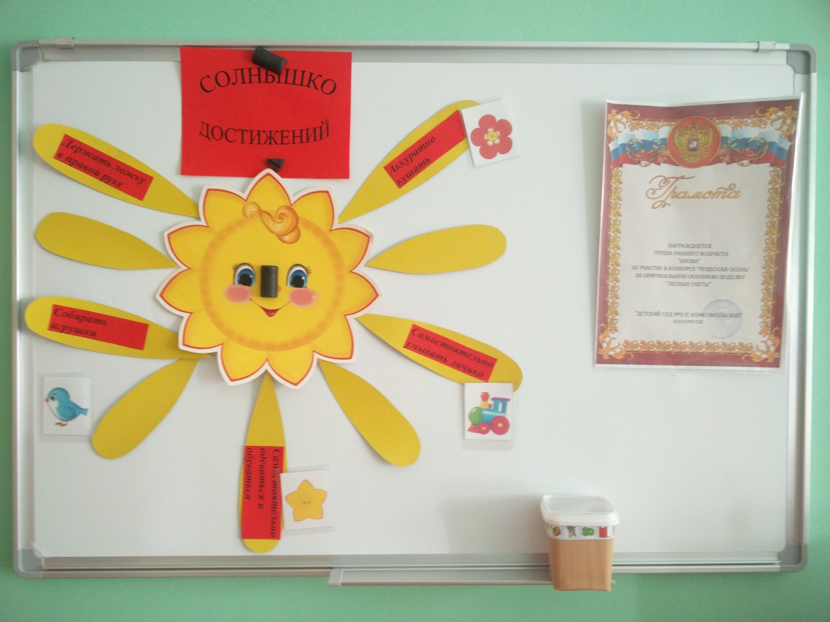
Подготовительная группа «Капитошка»
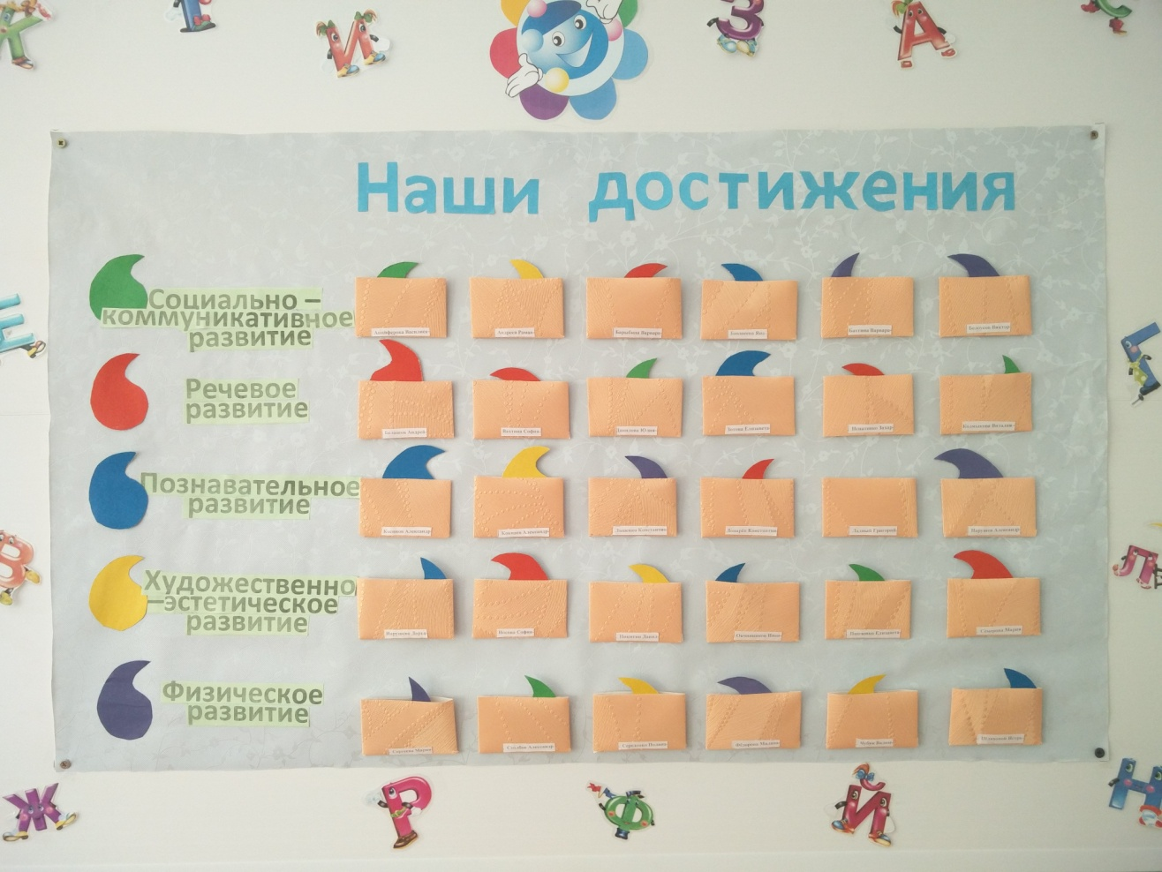
Старшая группа «Теремок»
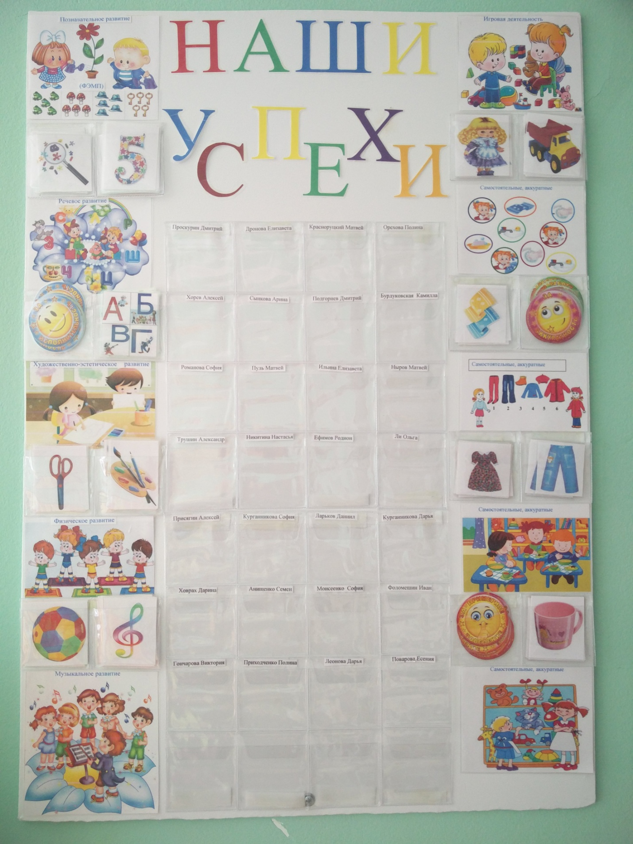

Подготовительная группа «Лучики»
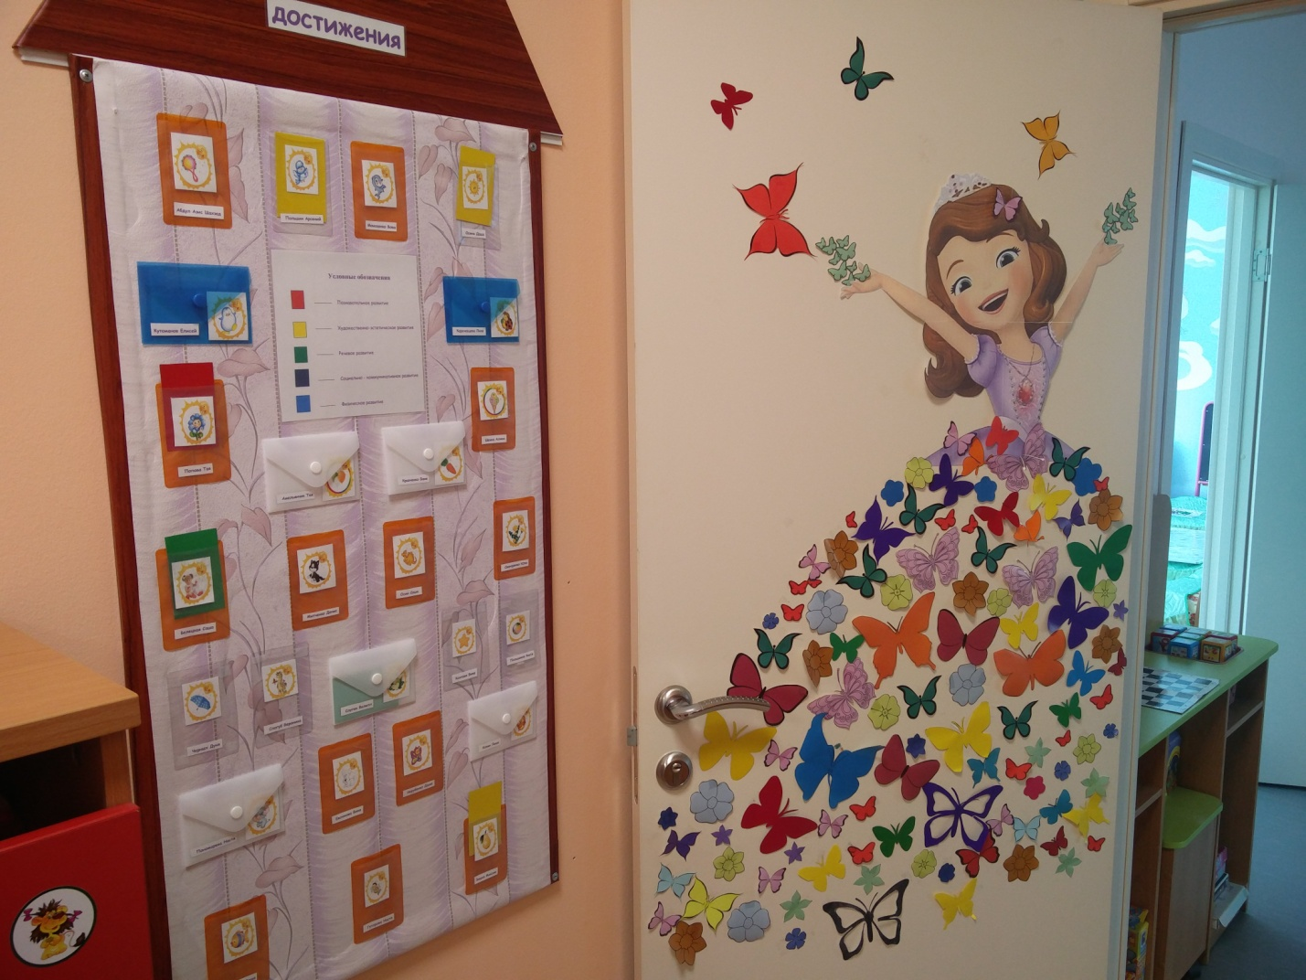
Младшая группа «Пчелки»
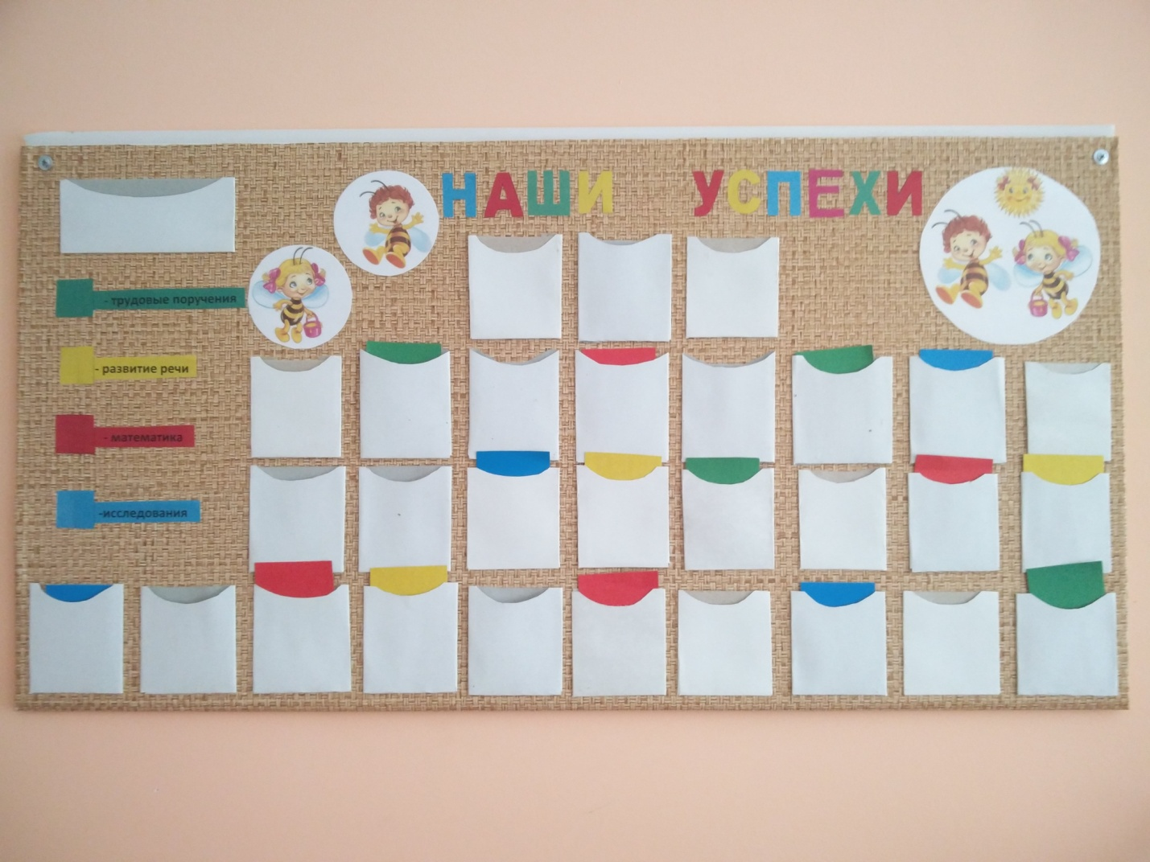
Средняя группа «Почемучки»
